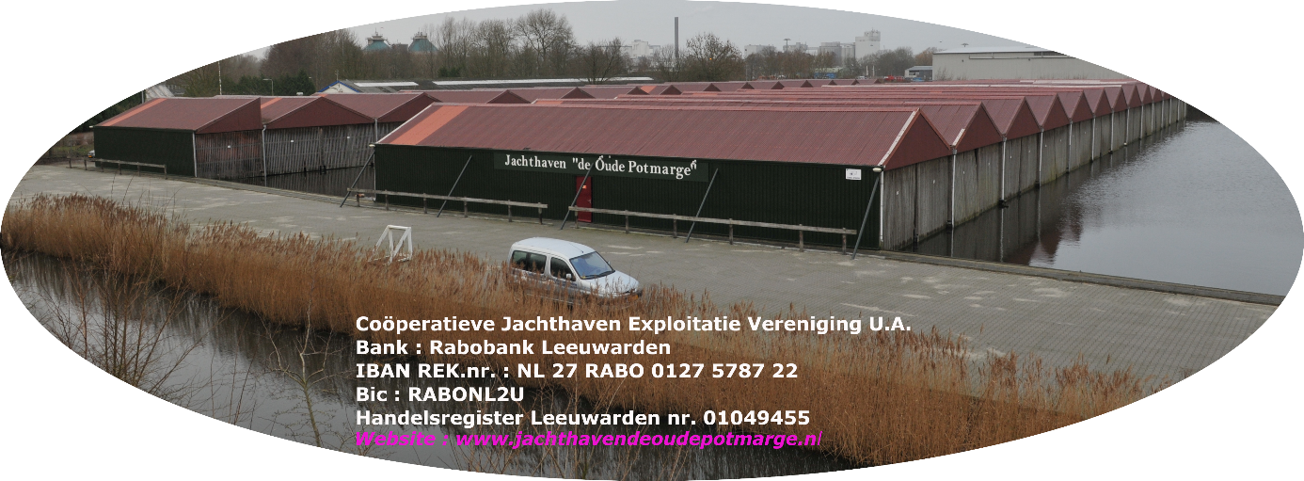

Aan het Bestuur van de Coöperatieve Jachthaven Exploitatievereniging

“ *De Oude Potmarge “U.A.,*

*p/a C.Spanjaard ( secretaris),*

*Ritsumasyl 12,*

*9034 XG Marsum*

*E-mail: jachthavendop@gmail.com*

*Tel. 06-41590916*

Onderwerp : **Overdracht lidmaatschapsrecht.**

De Ondergetekenden,

De heer / mevrouw _____________________________________

Wonende te ______________________________________________

Straat + nummer _______________________________________________

Postcode _____________________________________________

BSN nummer :_______________________

Telefoon________________________________+ 06_________

hierna te noemen **verkoper** en

De heer / mevrouw ______________________________________

Wonende te ______________________________________________

Straat + nummer ___________________________________________

Postcode ______________________________________

BSN nummer :_____________________

Telefoon________________________+ 06_____

E-mailadres___________________________________________________________

hierna te noemen **koper**,

delen U mede, dat verkoper, ingeschreven als eigenaar van het lidmaatschapsrecht nummer ______ van de vereniging, dit recht per _____________ overdraagt aan koper, die verklaart dit recht aan te nemen.

Het overgedragen lidmaatschapsrecht betreft het exclusieve gebruik van ligplaats nummer

______ , alsmede het gebruik van de voor gemeenschappelijke doeleinden bestemde gedeelten van de Jachthaven, voorts het uitoefenen van alle rechten en verplichtingen die op grond van de Statuten, het Huishoudelijk reglement en het Havenreglement aan het lidmaatschapsrecht van de vereniging verbonden zijn.

De verkoper verklaart, dat de verschuldigde bijdrage in de kosten van het lidmaatschapsrecht over het lopende kalenderjaar is betaald, dan wel door hem zal worden betaald.

Ondergetekenden verklaren, dat men deze overdracht is overeengekomen voor een koopsom van € ______________.

De kosten van de overdrachtsbelasting komen voor rekening van de koper.

Koper verplicht zich jegens het bestuur om zijn vaartuig deugdelijk te verzekeren.

Koper verklaart dat de verzekering is afgesloten bij maatschappij ___________________

onder polisnummer ______________ .

Mocht er geen deugdelijke vaartuigverzekering zijn afgesloten, dan heeft het bestuur het recht om de overdracht van het lidmaatschapsrecht te ontbinden.

Partijen verklaren er mee bekend te zijn, dat de inschrijving van de overdracht van het lidmaatschapsrecht in het ledenregister van de vereniging plaats vindt zodra vaststaat, dat de verkoper aan al zijn verplichtingen jegens de vereniging heeft voldaan.

De verkoper verplicht zich om het originele contract naar de secretaris te zenden.

**Binnen een maand** nadat de overdracht heeft plaats gevonden moet de koper, voor de aangifte overdrachtsbelasting melding doen bij de belastingdienst;

U vraagt een formulier aan via 0800-0543 optie 3-2-5-3 of via de mail, met vermelding van uw naam en adresgegevens: adm.OVB.Leeuwarden@belastingdienst.nl

U mag ook contact opnemen met de Belastingdienst afd.overdrachtsbelastingen:

Ineke Kampen, 06-25177205 of Kees vd Veen 06-31125322.

Aldus in drievoud opgemaakt.

Plaats/ datum,__________________________________________

Verkoper, _____________________________________________

Koper, _______________________________________________